Η διδακτική αξιοποίηση των λογισμικών στην Φυσική Αγωγή
του Μαντζουράτου Γεώργιου
Καθηγητή Φυσικής Αγωγής, MSc

Τι είναι το GoogleEarth;
Το Google Earth είναι μία εφαρμογή η οποία μας προσφέρει δορυφορικές εικόνες μεγάλης ευκρίνειας από κάθε πιθανό σημείο του πλανήτη μας. Το Google Earth είναι ένα πρόγραμμα που θα πρέπει αρχικά να κατέβει και να εγκατασταθεί στον υπολογιστή μας.
Οι φωτογραφίες που παρέχει μπορεί να είναι επίπεδες ή με υψομετρική λεπτομέρεια. Πάνω σε αυτές είναι σημειωμένα σημεία ενδιαφέροντος όπως πόλεις, γεωγραφικά στοιχεία, ηφαίστεια, τρισδιάστατα κτίρια, ιστορικά αξιοθέατα όπως π.χ. η Ακρόπολη των Αθηνών (Εικ.1) κ.α. Οι όψεις αυτές μπορούν να συνδυαστούν και με χάρτες (συνδυαστικά με την εφαρμογή Google maps) στους οποίους υπάρχουν πληροφορίες για δρόμους, κτίρια και υπηρεσίες. Υπάρχουν καταχωρημένες λεπτομερείς όψεις αρκετών μεγάλων πόλεων της Ελλάδος καθώς και άλλων χωρών του κόσμου μας.

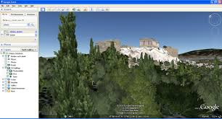
Εικ.1

Τρόποι διδακτικής αξιοποίησης του λογισμικού
Με την χρήση του λογισμικού ο καθηγητής θα σχεδιάσει το περιβάλλον μάθησης έτσι ώστε «να έρθει ο κόσμος στην τάξη». Χρησιμοποιώντας αυτή την ελκυστική μέθοδο διδασκαλίας, θα βοηθήσει σε κάθε περίπτωση τους μαθητές, να βρουν επίκαιρες πληροφορίες που δεν μπορούν να βρεθούν σε συγγράμματα ή εγχειρίδια, να βελτιώσουν τις δεξιότητές τους στην έρευνα και να κατανοήσουν πώς να αξιολογούν διάφορες πηγές πληροφοριών στο Διαδίκτυο.

Αξιοποίηση του λογισμικού στην Φυσική Αγωγή

-----------------------------------------------------------------------------------------------------------------
ΣΥΝΟΠΤΙΚΗ ΠΑΡΟΥΣΙΑΣΗ ΣΕΝΑΡΙΟΥ - ΤΙΤΛΟΣ ∆Ι∆ΑΚΤΙΚΟΥ ΣΕΝΑΡΙΟΥ
«Η Θέση και το μήκος του Αρχαίου σταδίου της Ολυμπίας – Ο ρόλος της πόλης στην Αρχαία Ελλάδα – Ιστορικά στοιχεία που έκαναν γνωστή την πόλη»
----------------------------------------------------------------------------------------------------------------
ΕΜΠΛΕΚΟΜΕΝΕΣ ΓΝΩΣΤΙΚΕΣ ΠΕΡΙΟΧΕΣ
Φυσική Αγωγή, Γεωγραφία, ΤΠΕ, Γλώσσα ως οριζόντιος στόχος

ΤΑΞΗ: Ε΄ ∆ηµοτικού

ΣΥΜΒΑΤΟΤΗΤΑ ΜΕ ΤΟ ΔΕΠΠΣ ΚΑΙ ΑΠΣ
Η μελέτη του θέµατος, είναι από τη φύση της διαθεµατική και διεπιστηµονική και ικανοποιεί στο µέγιστο βαθµό τους παρακάτω στόχους:
(α) να διδάσκεται σε ενιαιοποιηµένη µορφή, ώστε να προσφέρει ολιστική εικόνα της πραγµατικότητας,
(β) να συνδέεται µε τις εµπειρίες των µαθητών, για να είναι κατανοητή, ενδιαφέρουσα και σχετική µε την πραγµατικότητα που βιώνουν και
(γ) να προσεγγίζεται µε διερευνητικές µεθόδους, ώστε η γνώση να οικοδοµείται σταδιακά από τους ίδιους τους µαθητές.

Φυσική Αγωγή:Το θέµα είναι απολύτως συµβατό µε το Α.Π.Σ. και το ∆.Ε.Π.Π.Σ, εφόσον αποτελεί θέµα ενότητας της Φυσικής Αγωγής της Ε΄ τάξης (Εικ.2) και οι στόχοι που τίθενται άπτονται πλήρως του αντίστοιχου αναλυτικού προγράμµατος της Φ.Α.

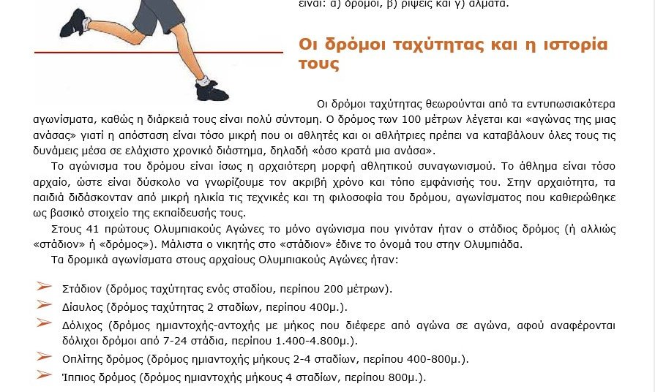
Εικ.2

Γεωγραφία:Το θέµα είναι απολύτως συµβατό µε το Α.Π.Σ. και το ∆.Ε.Π.Π.Σ, εφόσον αποτελεί θέµα ενότητας της Γεωγραφίας της Ε΄ τάξης (Εικ.3) και οι στόχοι που τίθενται άπτονται πλήρως του αντίστοιχου αναλυτικού προγράμµατος της Γεωγραφίας.

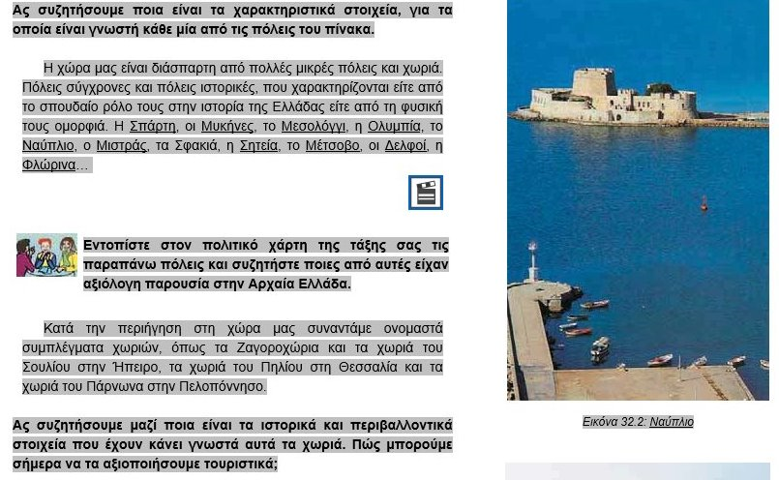
Εικ.3
ΤΠΕ: Χρήση του λογισμικού GoogleEarth (γεωγραφικά στοιχεία, κτίρια, αξιοθέατα) (Εικ.4)
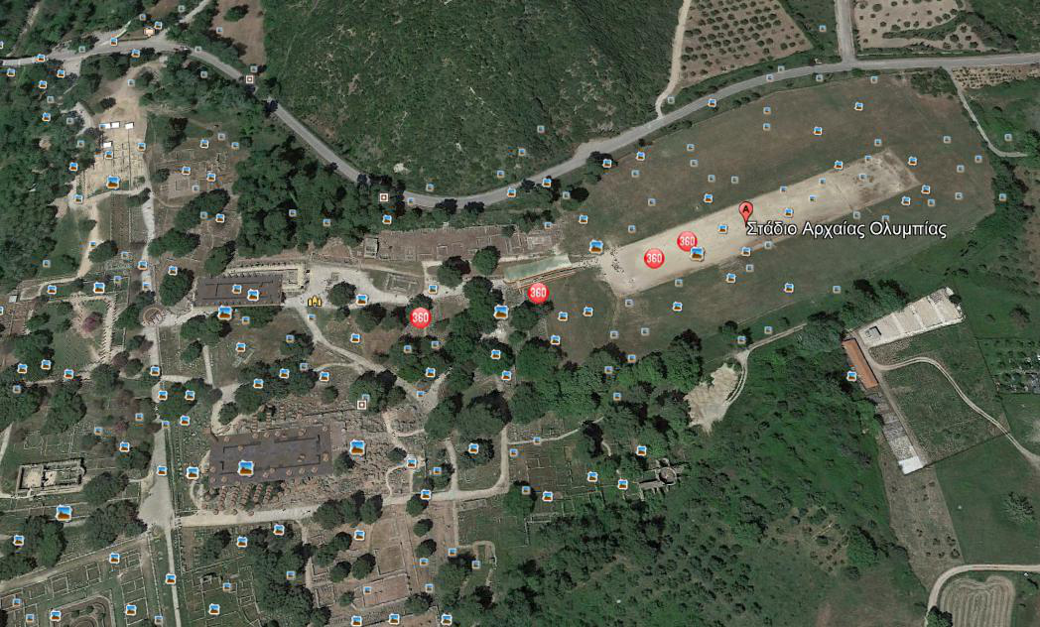
Εικ.4
Γλώσσα: Προφορικός λόγος, διαλογικές µορφές επικοινωνίας, διαχείριση πληροφορίας, δηµιουργία κειµένων.

Προστιθέμενη αξία της χρήσης των ΤΠΕ

Τα αλληλεπιδραστικά πολυμέσα που συνδυάζουν κείμενο, εικόνα και ήχο είναι ιδιαίτερα ελκυστικά για το μαθητή (Siskos, Antoniou, Papaioannou&Laparidis, 2005). Ταυτόχρονα μεταβάλουν το ρόλο του, προσφέροντας ελευθερία στο ρυθμό απόκτησης της πληροφορίας, ενεργή και υπεύθυνη συμμετοχή στη διαδικασία της μάθησης, διατήρηση της δραστηριότητας και της προσοχής σε υψηλά επίπεδα, έλεγχο στο ρυθμό και τη διαδικασία της μάθησης και ατομικότητα στην εκπαίδευση (Βερναδάκης, Αυγερινός, Ζέτου,Γιαννούση & Κιουμουρτζόγλου, 2006).
Βέβαια, για να επιτευχθεί αυτό, θα πρέπει η χρήση των Νέων Τεχνολογιών να βρίσκεται σε αρμονία με τις παιδαγωγικές αρχές και τους σκοπούς του μαθήματος (Rintala, 1998) και χωρίς να «θυσιάζεται» η φυσική δραστηριότητα.
Η διδασκαλία της Φυσικής Αγωγής εξάλλου με τη βοήθεια υπολογιστή πολλές φορές είναι μια καλή εναλλακτική πρόταση, όταν οι καιρικές συνθήκες είναι άσχημες και όταν υπάρχει έλλειψη των κατάλληλων υλικοτεχνικών εγκαταστάσεων στα σχολεία.

Βιβλιογραφία
Βερναδάκης, N., Αυγερινός, A., Ζέτου, E., Γιαννούση, Μ. & Κιουμουρτζόγλου, E. (2006).
Μαθαίνοντας με την Τεχνολογία των Πολυμέσων - Υπόσχεση ή Πραγματικότητα;. Αναζητήσεις στη Φυσική Αγωγή και τον Αθλητισμό, 4(2), 326-340.
Rintala, J. (1998). Computer technology in higher education:an experiment not a solution. Quest, 50,366-378.
Siskos, A., Antoniou, A., Papaioannou, A.& Laparidis, K. (2005). Effects of multimedia computer-assisted instruction (MCAI) on academic achievement in physical education of Greek primary students. Interactive Educational Multimedia, 10, 61-77.

http://earth.google.com/download-earth.html
ebooks.edu.gr/modules/ebook/show.php/DSDIM-E100/692/4595,20805/

